СИСТЕМЫ ЛИНЕЙНЫХ УРАВНЕНИЙ
181 гр. на 14.09.2020 (6ч)
Задание 1. Вспомнить из школьного курса математики методы решения систем 2-х линейных уравнений (метод подстановки и метод сложения). Решить систему двумя способами: $\left\{\begin{aligned}2x-y=3 \\ 3x+2y=8\end{aligned}\right.$
Задание 2. Посмотрите видеоурок, пройдя по ссылке https://yandex.ru/video/preview?text=видеоурок%20системы%20уравнений%20с%203%20неизвестными&path=wizard&parent-reqid=1600078333460317-987512678519020611100277-production-app-host-sas-web-yp-135&wiz_type=vital&filmId=15857434223243172274
Задание 3. Ответить письменно на вопросы:
- Система 3-х линейных уравнений с 3 неизвестными – это …
- Решение системы 3-х линейных уравнений с 3 неизвестными – это …
- Теорема Крамера (формулы Крамера)
Задание 4. Познакомьтесь с методом Крамера решения систем уравнений, пройдя по ссылке https://www.youtube.com/watch?v=kk938eKvmDA
Задание 5. Решить методом Крамера систему $\left\{\begin{aligned}8x-5y-z=0 \\ 6x+4y-7z=-11 \\ 4x-3y+6z=19\end{aligned}\right.$

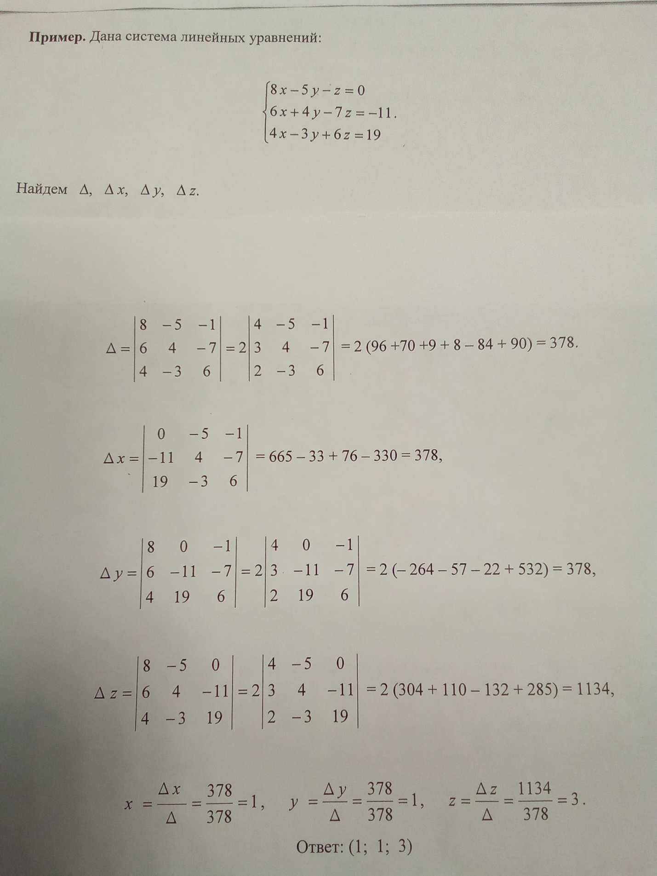
Выполненные задания показать преподавателю на следующем уроке.

